1. Вероятность безотказной работы (P(t))

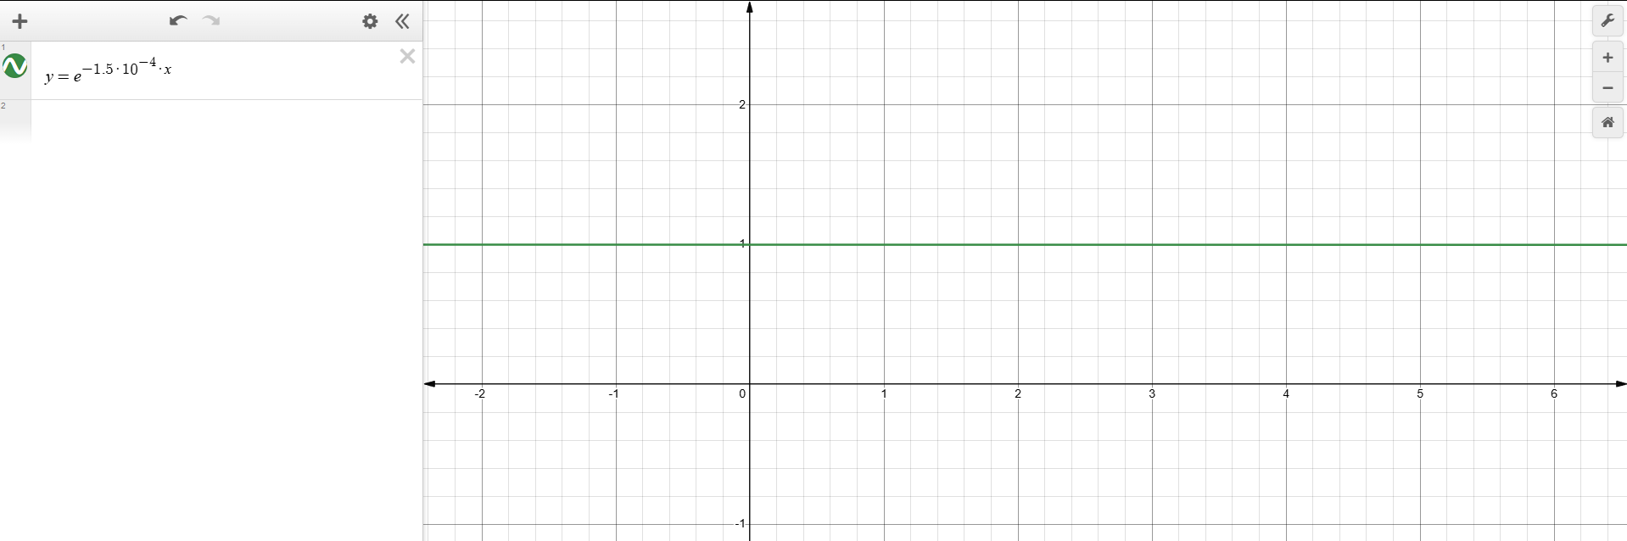

1. Средняя наработка до отказа (среднее время безотказной работы)